Руководство пользователя

**Назначение программы 1**

**Условия выполнения программы 1**

**Выполнение программы 1**

1. Просмотр информации об удобствах в отеле 1

2. Просмотр инструкции использования капсульного отеля 2

3. Просмотр информации о расположении отелей 2

4. Просмотр информации о стоимости услуг 2

5. Просмотр отзывов о капсульных отелях 2

6. Просмотр ответов на частые вопросы 2

7. Регистрация 3

8. Авторизация 3

8.1. Вход по логину и паролю 3

8.2. Сброс пароля 3

9. Изменение персональных данных 4

10. Бронирование 4

10.1. Бронирование без регистрации 4

10.2. Бронирование с регистрацией 4

11. Управление бронированием 4

11.1. Просмотр запланированных бронирований 4

11.2. Отмена бронирования 4

11.3. Изменение бронирования 4

**Сообщения оператору 4**

1. Ошибки при регистрации 4

2. Ошибки при входе 5

3. Ошибки при бронировании 5

# Назначение программы

Веб-сайт «Капсула» обеспечивает взаимодействие клиентов сервиса по бронирования капсульных отелей и системы бронирования.

Веб-сайт позволяет пользователю:

* *Узнать подробности о Яндекс.Капсулах*
* *Ознакомиться с локациями отелей*
* *Забронировать капсулу*
* *Завести личный кабинет*
* *Управлять своими бронированиями*

# Условия выполнения программы

* *компьютер или ноутбук с Windows или macOS;*
* *доступ в интернет;*
* *браузер Chrome версия 70 и выше.*

# Выполнение программы

## Просмотр информации об удобствах в отеле

* 1. На главной странице сайта в верхнем меню нажмите кнопку «Что внутри».

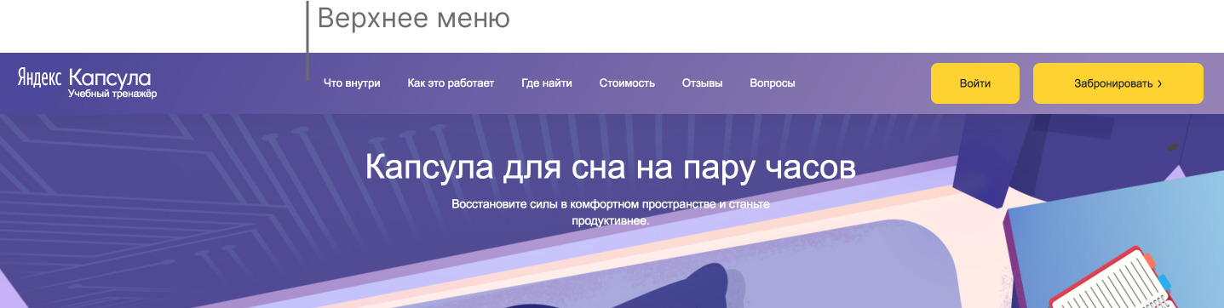

* 1. Чтобы увидеть изображение удобства, наведите курсор на его название.

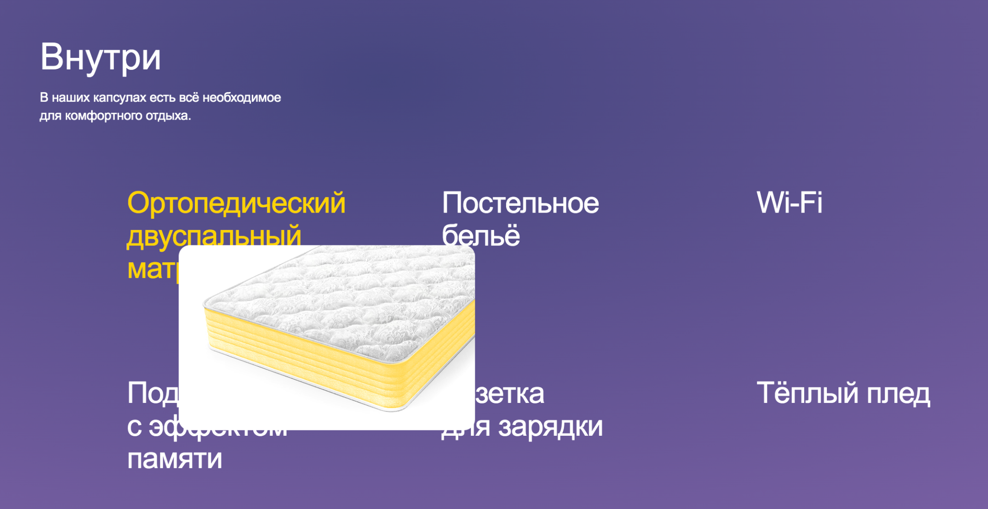

## Просмотр инструкции использования капсульного отеля

* 1. На главной странице сайта в верхнем меню нажмите на кнопку “Как это работает”.  
     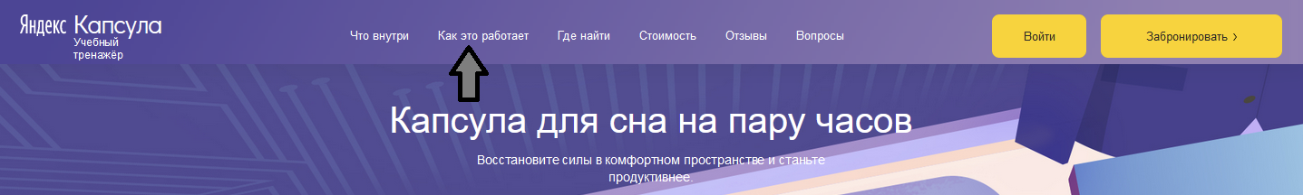
  2. Прочитайте инструкцию.  
     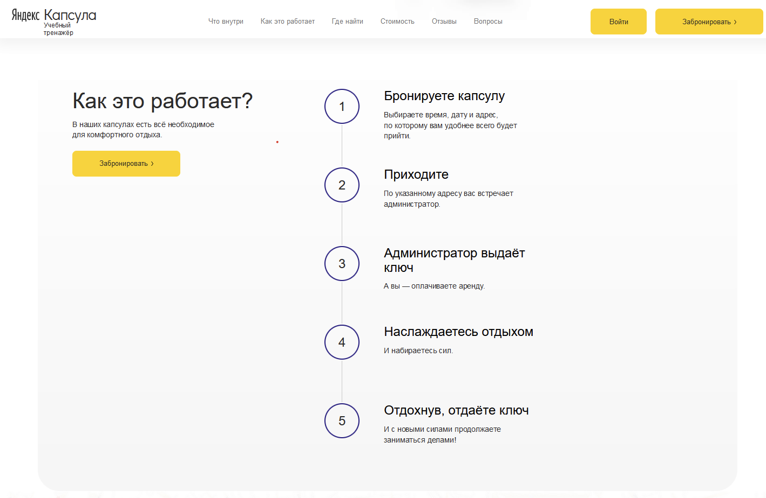

## Просмотр информации о расположении отелей

* 1. На главной странице сайта в верхнем меню нажмите на кнопку “Где найти”.  
     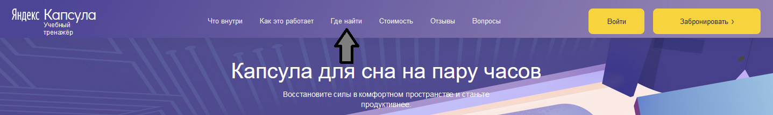
  2. Наведите курсор на иконку отеля на карте и нажмите, чтобы увидеть его адрес.  
     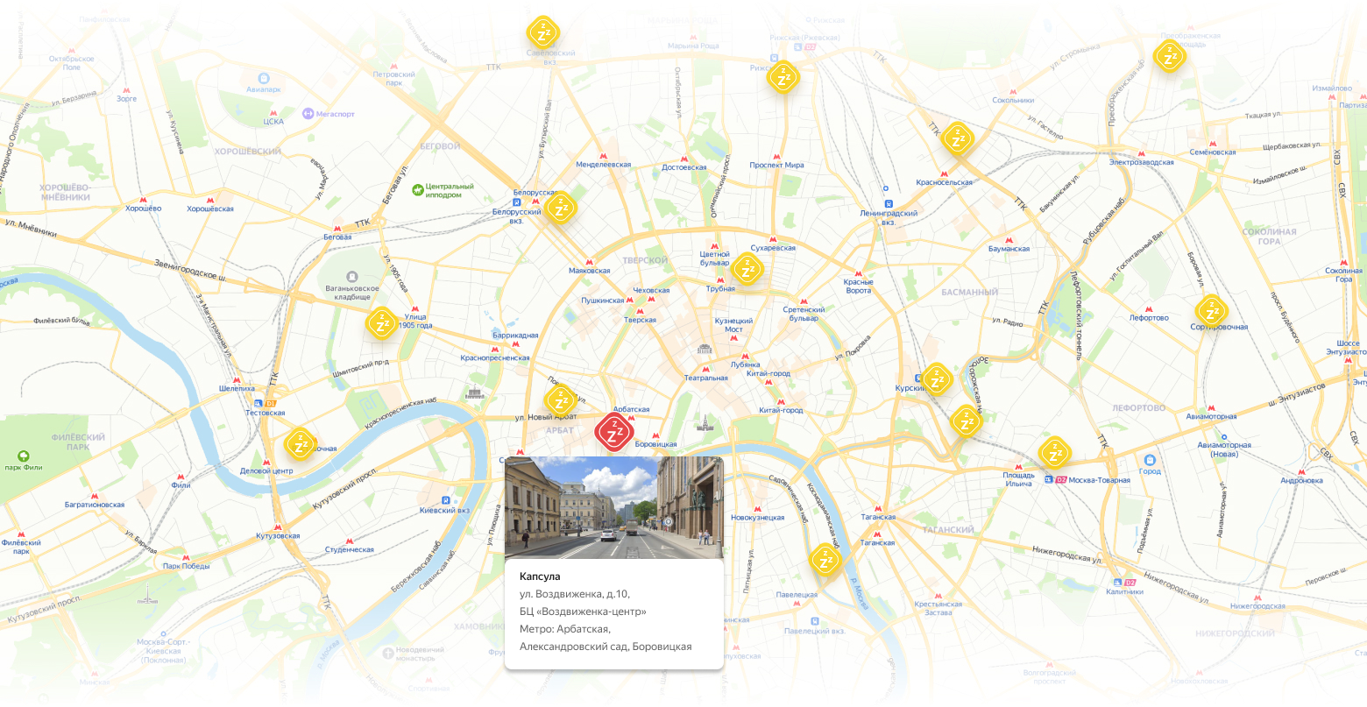
  3. Прокрутите колёсико мышки для изменения масштаба карты (на себя для уменьшения, от себя для увеличения).

## Просмотр информации о стоимости услуг

* 1. На главной странице сайта в верхнем меню нажмите на кнопку “Стоимость”.  
     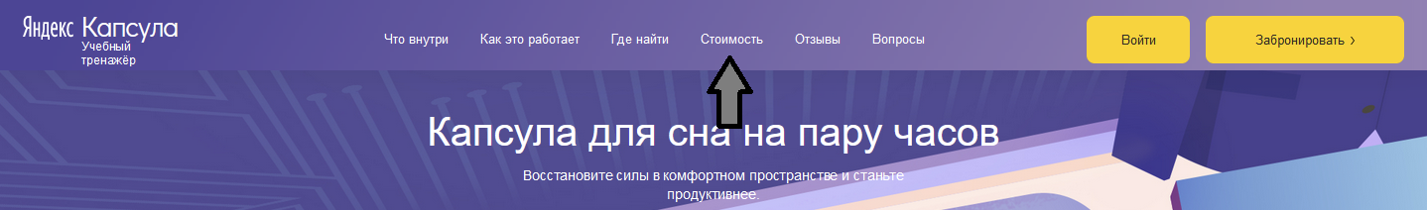
  2. Просмотрите расценки.  
     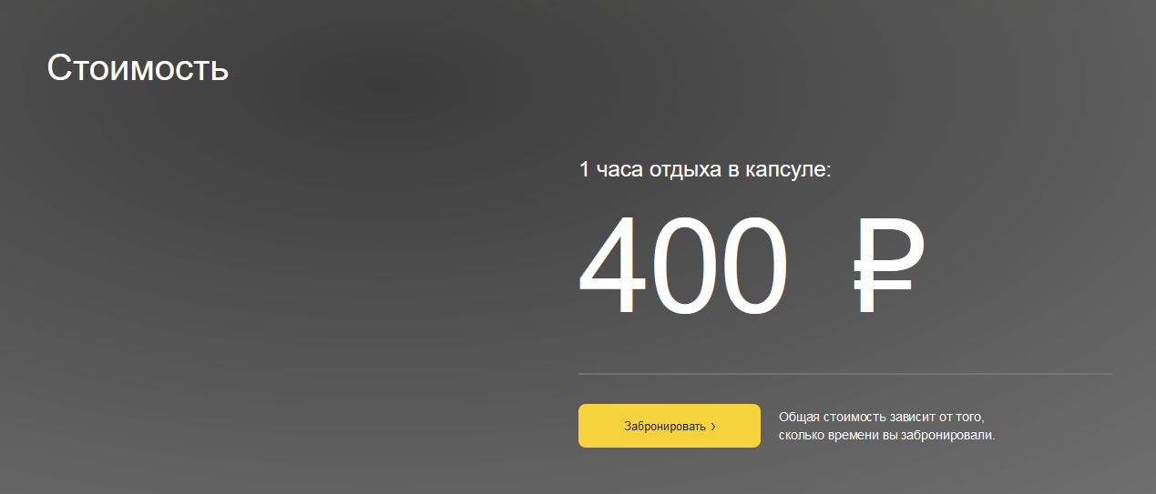

## Просмотр отзывов о капсульных отелях

* 1. На главной странице сайта в верхнем меню нажмите на кнопку “Отзывы”.  
     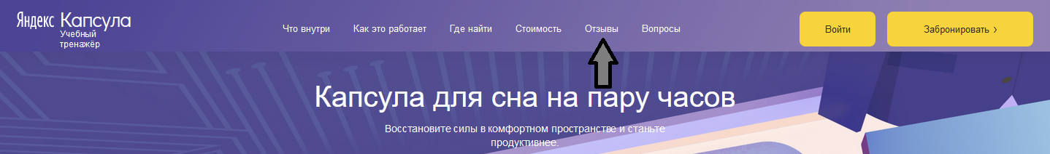
  2. Используйте стрелки для навигации между отзывами.  
     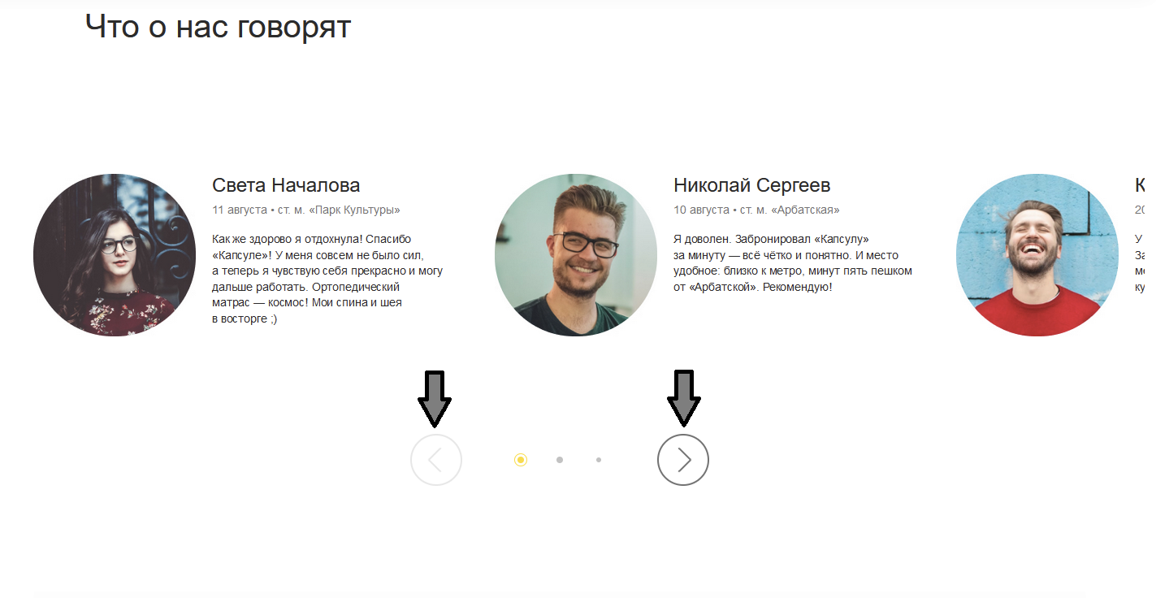

## Просмотр ответов на частые вопросы

* 1. На главной странице сайта в верхнем меню нажмите на кнопку “Отзывы”.  
     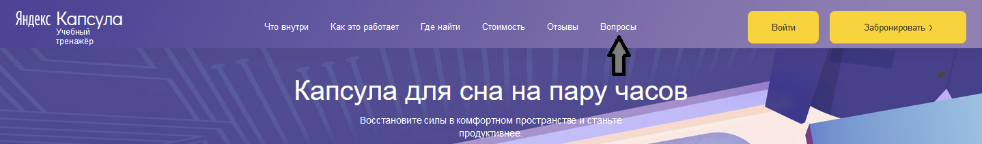
  2. Просмотрите список вопросов и нажмите на кнопку с интересующим Вас вопросом, что развернуть ответ.  
     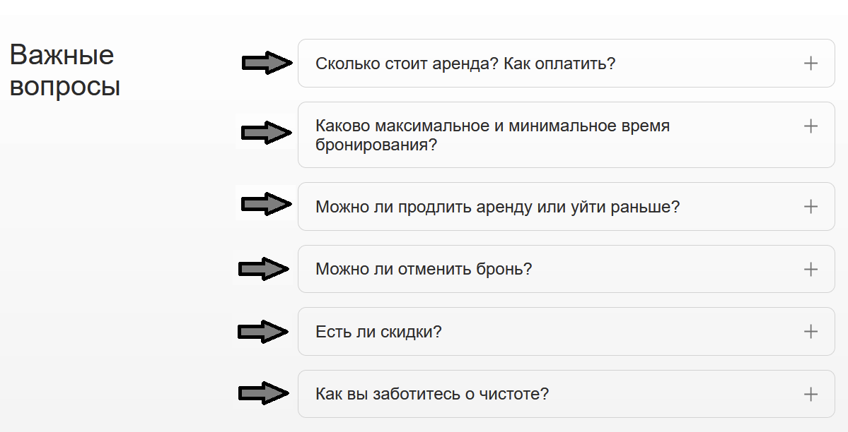
  3. Нажмите на раскрытый вопрос, чтобы свернуть ответ и убрать подсветку.  
     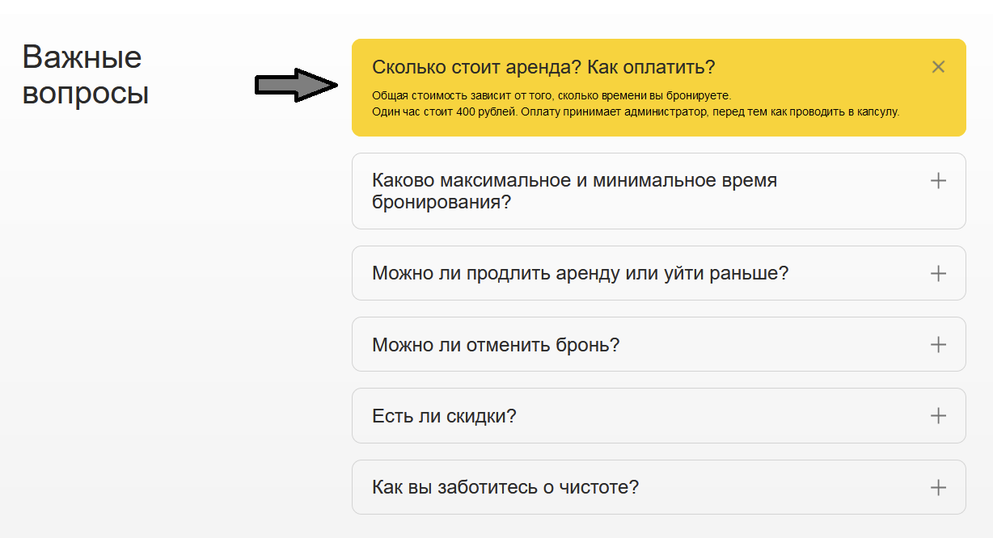

## Регистрация

* 1. На главной странице сайта в верхнем меню нажмите на кнопку “Войти”.  
     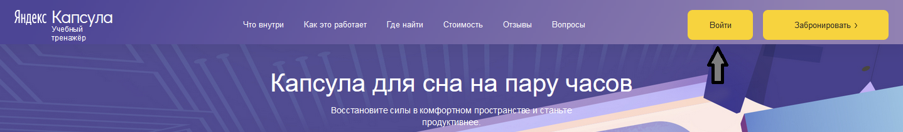
  2. Корректно заполните все поля.   
     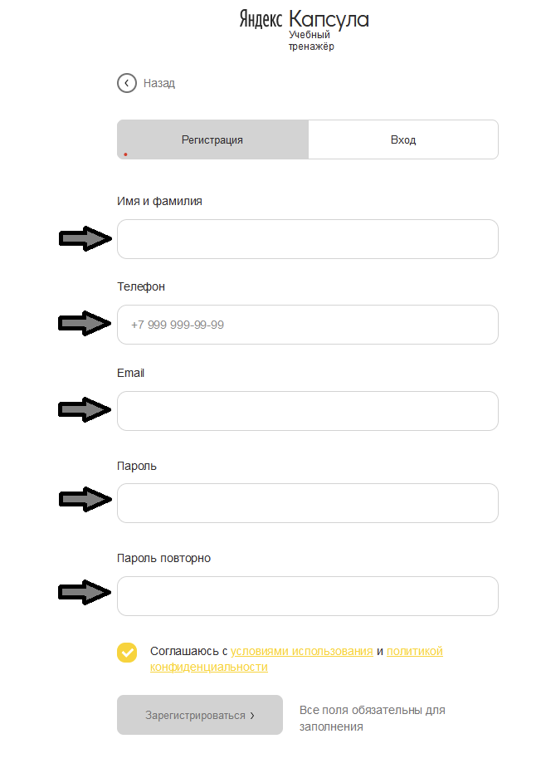  
       
     1. При некорректном заполнении вы увидите предупреждение рядом с полем. Подробнее об ошибках Вы можете прочитать в разделе “Сообщения оператору”  
        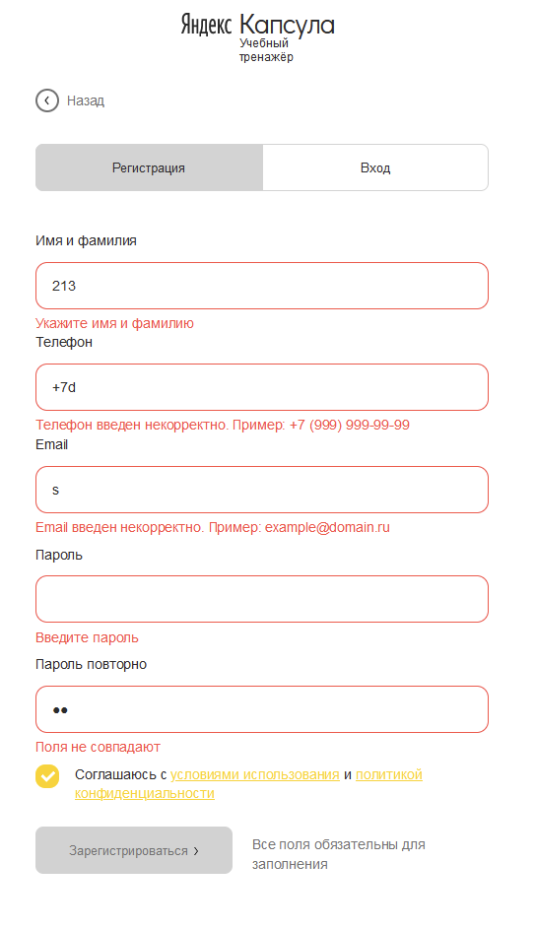
  3. Когда все поля будут корректно заполнены, кнопка “Зарегистирироваться” подсветится.  
     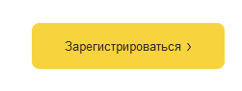
  4. Не убирая флажок о согласии с условиями использования и политикой конфиденциальности, нажмите на кнопку “Зарегистрироваться”.
  5. После регистрации вы будете перенаправлены в Личный Кабинет.  
       
     **Вы также можете** **зарегистрироваться** **во время первого бронирования прямо на страничке бронирования.**

## Авторизация

### Вход по логину и паролю

* + 1. На главной странице сайта в верхнем меню нажмите на кнопку “Войти”.  
       
    2. На странице авторизации нажмите на кнопку “Вход”  
       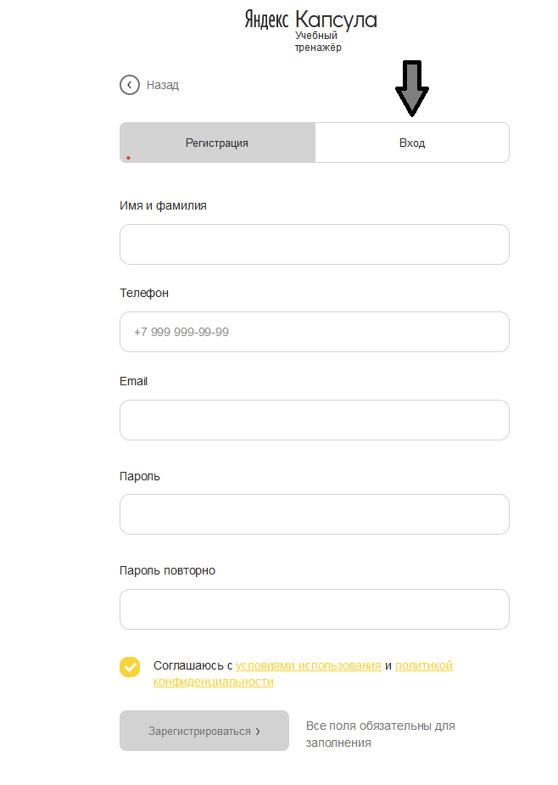
    3. Введите свои Email и пароль в соответствующие поля.  
       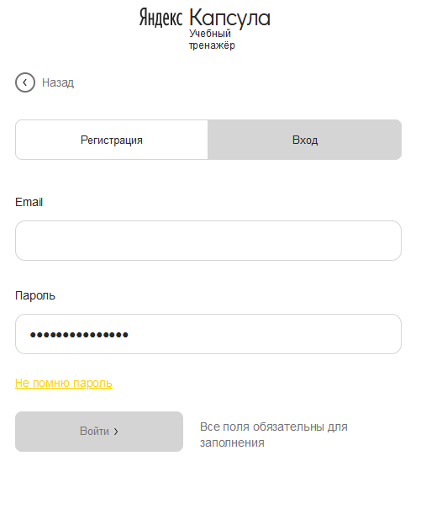
       1. Если вы забыли свой пароль, нажмите на кнопку “Не помню пароль” и следуйте инструкции в разделе 8.2.
    4. Нажмите кнопку “Войти”.  
       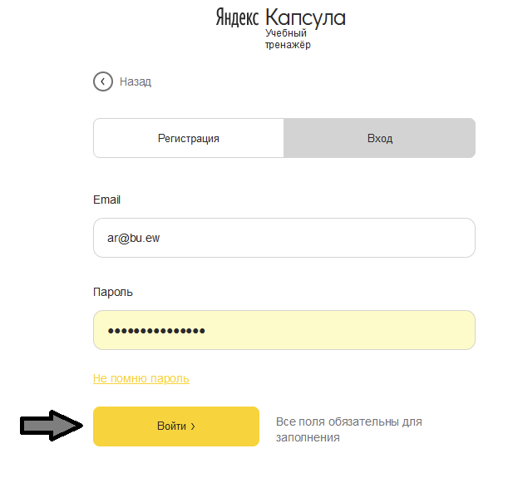

### Сброс пароля

* + 1. Перейдите на страницу авторизации. Нажмите на кнопку «Войти» на главной странице сайта.  
       
    2. Перейдите на вкладку «Вход».  
       
    3. Нажмите на кнопку «Не помню пароль».   
       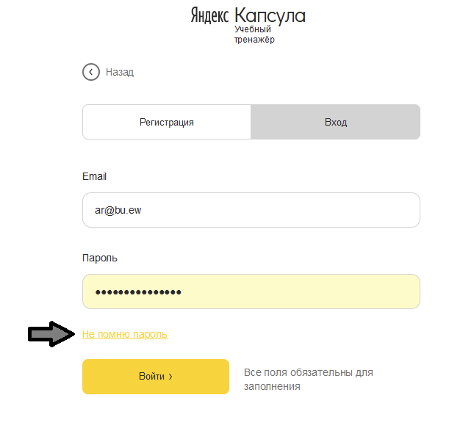
    4. Введите Email, который вы использовали при регистрации.  
       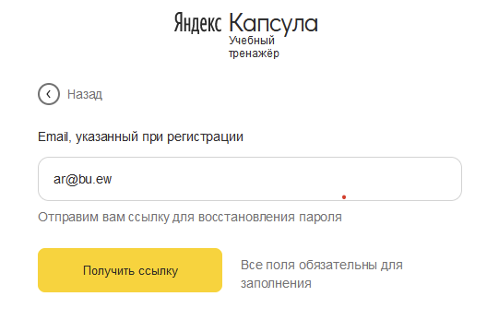
    5. Нажмите на кнопку «Получить ссылку».
    6. На почту будет отправлено уведомление о сбросе пароля.
    7. Перейдите по ссылке в письме.
    8. Укажите новый пароль для своей учётной записи.
    9. Повторите ввод пароля.
    10. Нажмите кнопку «Сменить пароль».
    11. Пройдите повторную авторизацию с новым паролем.

Если письмо с ссылкой на смену пароля не было получено, то вы можете повторно запросить отправку письма, нажав на кнопку «Отправить повторно» на экране подтверждения отправки.

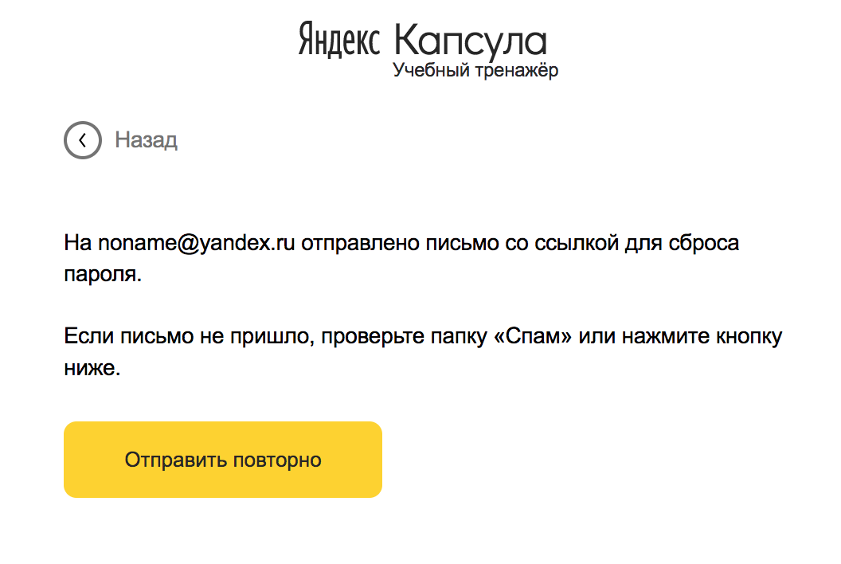

## Изменение персональных данных

* 1. Войдите в свою учётную запись.
  2. Нажмите на кнопку со своим именем на главной странице сайта.  
     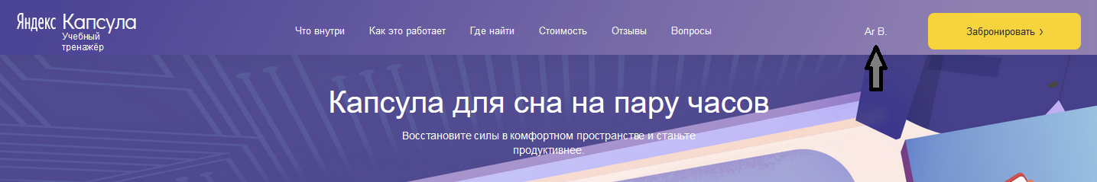
  3. Нажмите на кнопку “Редактировать”.  
     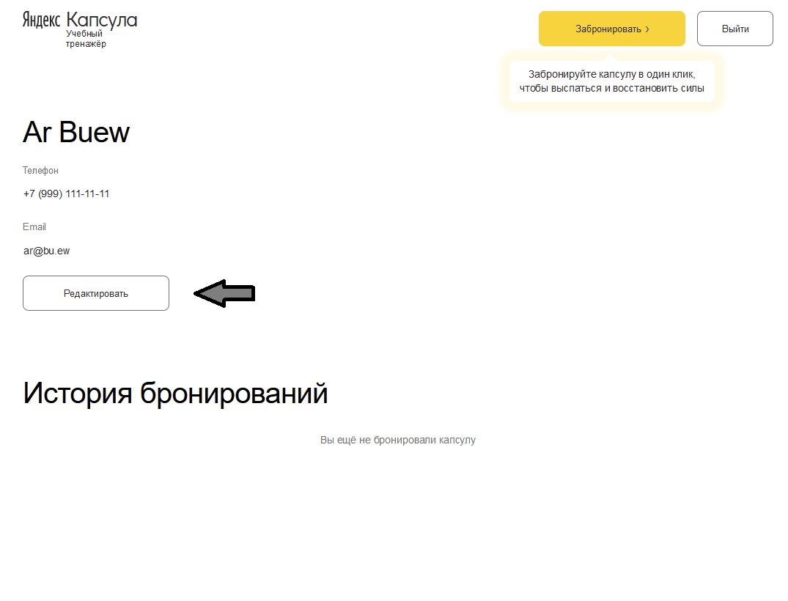
  4. Измените значения в полях “Телефон” и/или “Email” на требуемые, а затем нажмите на кнопку “Сохранить”  
     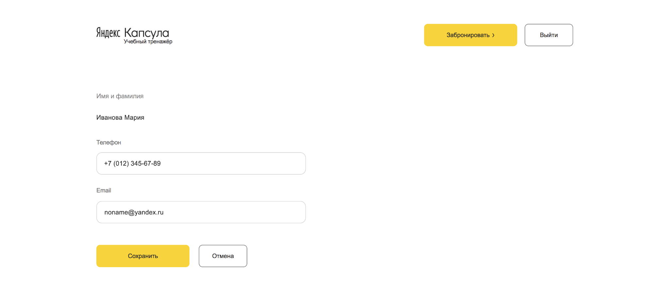

## Бронирование

Бронирование капсульного отеля можно выполнить по клику «Забронировать» в любой части сайта: на главной странице, в личном кабинете, в разделе «Как это работает» и «Стоимость».

### Бронирование без регистрации

* + 1. Нажмите на кнопку “Забронировать” на главной странице сайта.  
       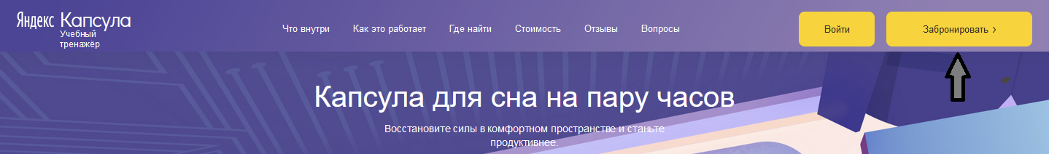
    2. Заполните параметры бронирования и выберите филиал из выпадающего списка.  
       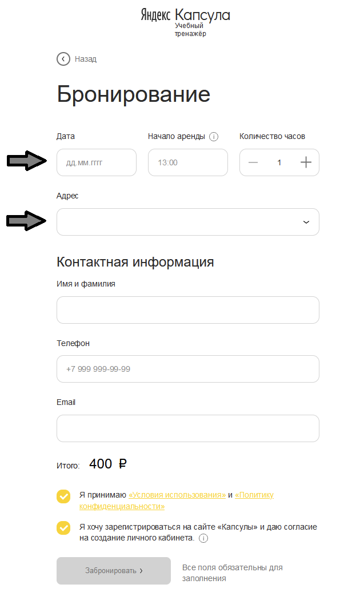
    3. Корректно заполните свою контактную информацию. Шаги аналогичны пункту “Регистрация”. Если информация заполнена корректно, кнопка “Забронировать” подсветится.
       1. Если вы не хотите создавать учётную запись, уберите флажок “Я хочу зарегистрироваться на сайте “Капсулы” и даю согласие на создание личного кабинета.
    4. Нажмите кнопку “Забронировать”.  
       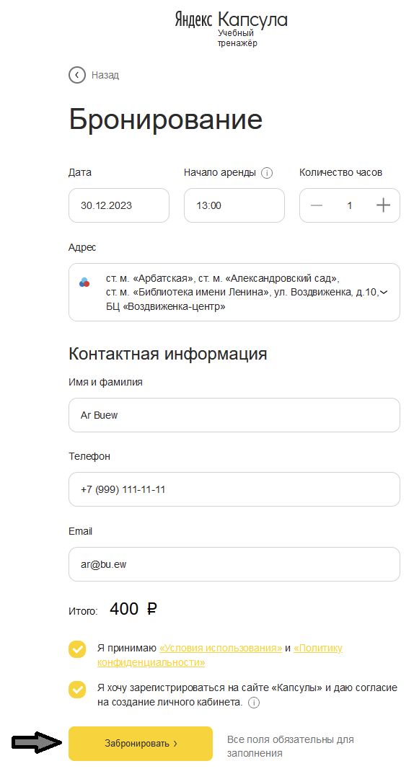

### Бронирование с регистрацией

* + 1. Войдите в свою учётную запись.
    2. Нажмите на кнопку “Забронировать” на главной странице сайта.  
       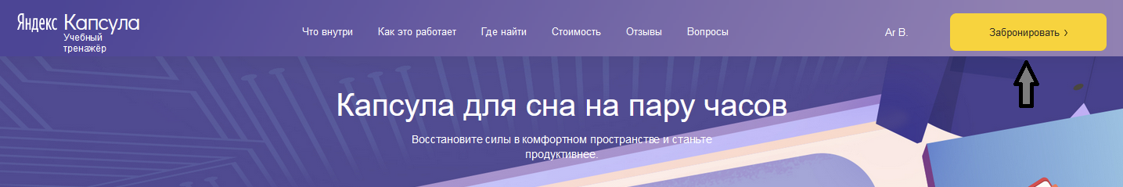
    3. Заполните параметры бронирования и выберите филиал из выпадающего списка (аналогично 10.1.2.). Личные данные из вашей учётной записи будут введены автоматически. Если информация заполнена корректно, кнопка “Забронировать” подсветится.
    4. Нажмите кнопку “Забронировать”.

## Управление бронированием

### Просмотр запланированных бронирований

* + 1. Войдите в свою учётную запись.
    2. Перейдите в Личный кабинет.  
       
    3. Прокрутите страницу личного кабинета до раздела «История бронирований». В списке указаны все запланированные бронирования в хронологическом порядке.  
       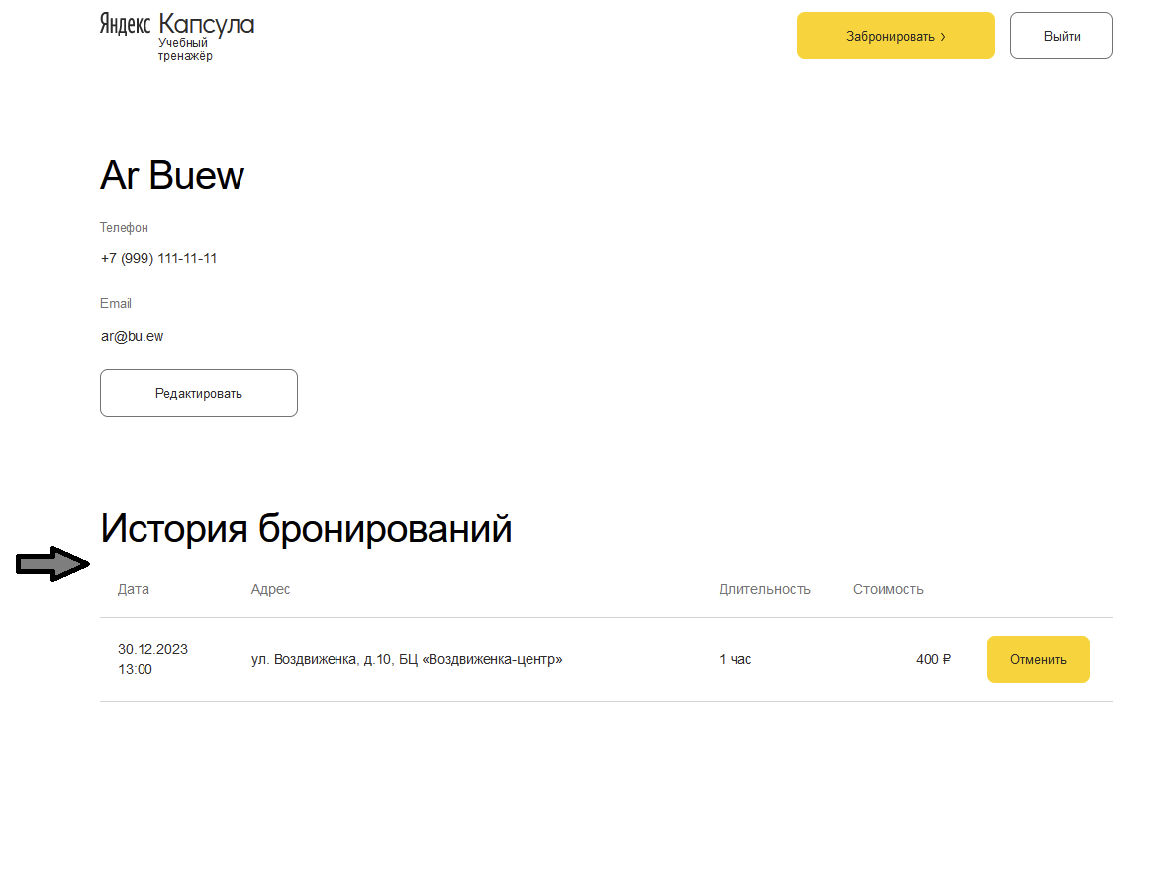

### Отмена бронирования

* + 1. Войдите в свою учётную запись.
    2. Перейдите в Личный кабинет.
    3. Прокрутите страницу личного кабинета до раздела «История бронирований».
    4. Нажмите на кнопку “Отменить” рядом с записью, которую желаете отменить.  
       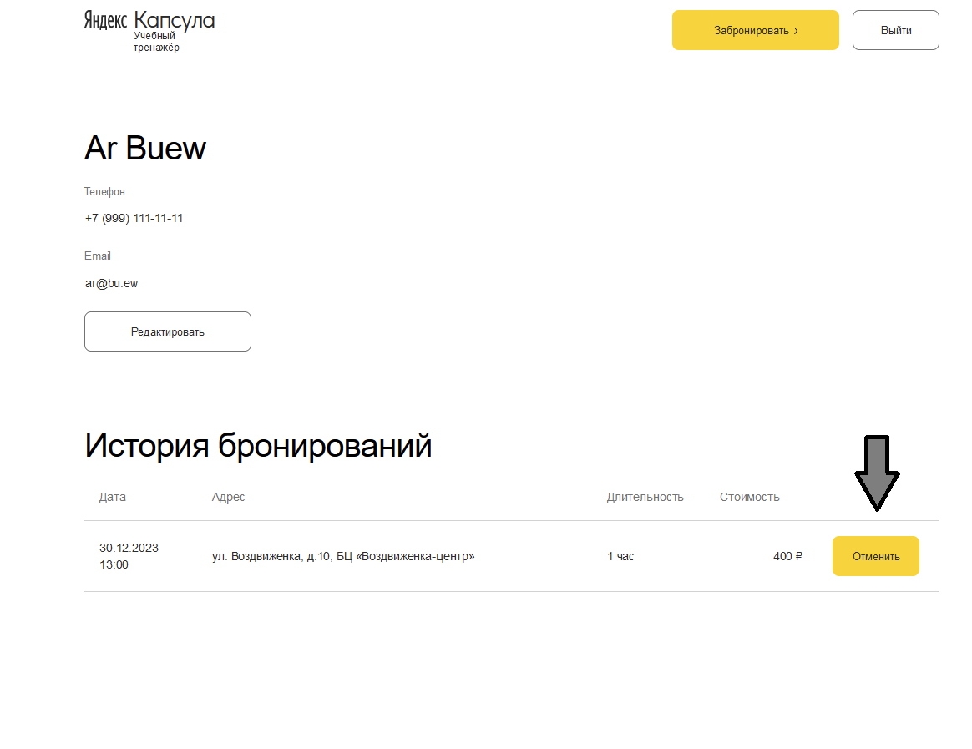
    5. Нажмите на кнопку “Отменить бронирование”  
       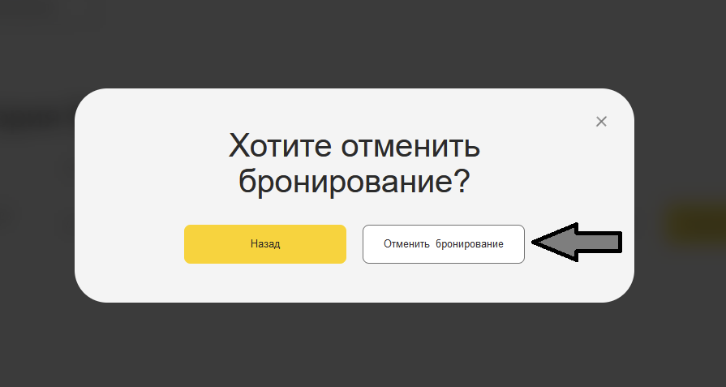

### Изменение бронирования

На данный момент такая возможность на сайте не предусмотрена. Для изменения бронирования вам необходимо отменить запланированное бронирование и сделать новое.

# Сообщения оператору

## Ошибки при регистрации

* 1. **Красным цветом подсвечено поле «Имя и фамилия». Выведена ошибка «Укажите имя и фамилию».**  
       
     *Почему?*

Поле не заполнено или указаны невалидные данные.

*Что делать?*

Убедитесь, что поле заполнено. Убедитесь, что имя и фамилия состоит только из букв. Цифры и символы недопустимы

* 1. **Красным цветом подсвечено поле «Телефон». Выведена ошибка «Укажите номер телефона».**

*Почему?*

Поле “Телефон” не заполнено.

*Что делать?*

Убедитесь, что поле “Телефон” заполнено.

* 1. **Красным цветом подсвечено поле «Телефон». Выведена ошибка «Укажите номер телефона».**

*Почему?*

Указаны невалидные данные в поле “Телефон”.

*Что делать?*

Убедитесь, что телефон состоит только из цифр, скобок и дефисов в формате +7 (999) 999-99-99. Скобки и дефисы необязательны. Буквы и прочие символы недопустимы.

* 1. **Красным цветом подсвечено поле «Email». Выведена ошибка «Введите email».***Почему?*

Поле “Email” не заполнено.

*Что делать?*

Убедитесь, что поле “Email” заполнено.

* 1. **Красным цветом подсвечено поле «Email». Выведена ошибка «Email введен некорректно. Пример: example@domain.ru».**

*Почему?*

Указаны невалидные данные в поле “Email”.

*Что делать?*

Убедитесь, что Email записан в формате example@domain.ru и состоит только из букв, цифр, точек, дефисов, прочерков и символа @.

* 1. **Красным цветом подсвечено поле «Пароль». Выведена ошибка «Введите пароль».**  
     *Почему?*

Поле “Пароль” не заполнено.

*Что делать?*

Убедитесь, что поле “Пароль” заполнено.

* 1. **Красным цветом подсвечено поле «Пароль повторно». Выведена ошибка «Повторите пароль».***Почему?*

Поле “Пароль повторно” не заполнено.

*Что делать?*

Убедитесь, что поле “Пароль повторно” заполнено.

* 1. **Красным цветом подсвечено поле «Пароль повторно». Выведена ошибка «Поля не совпадают».***Почему?*

Значение в поле “Пароль повторно” не совпадает со значением в поле “Пароль”

*Что делать?*

Убедитесь, что значения в полях “Пароль” и “Пароль повторно” совпадают.

* 1. **Кнопка “Зарегистрироваться” недоступна.***Почему?*

Поля “Имя и фамилия”, “Email”, “Телефон”, “Пароль” и “Пароль повторно” должны быть заполнены (и заполнены корректно), а флажок о согласии с условиями использования и политикой конфиденциальности должен быть отмечен.

*Что делать?*

Убедитесь, что все требования выше выполнены. Смотрите на предупреждения рядом с полями для подсказок.

* 1. **Высвечено предупреждение “Пользователь уже существует.***Почему?*

Учётная запись с введёнными данными Email уже существует.

*Что делать?*

***Возможны варианты:***

1. Убедитесь, что вы находитесь на нужном экране, если вы уже зарегистрировали учётную запись на этот Email (кнопка “Вход” находится рядом с кнопкой “Регистрация” наверху).
2. Убедитесь, что вы правильно написали Email.
3. Выберите другой Email для регистрации учётной записи.
4. При необходимости свяжитесь со службой техподдержки.

## Ошибки при входе

* 1. **Красным цветом подсвечено поле «Email». Выведена ошибка «Введите email».***Почему?*

Поле “Email” не заполнено.

*Что делать?*

Убедитесь, что поле “Email” заполнено.

* 1. **Красным цветом подсвечено поле «Email». Выведена ошибка «Email введен некорректно. Пример: example@domain.ru».**

*Почему?*

Указаны невалидные данные в поле “Email”.

*Что делать?*

Убедитесь, что Email записан в формате example@domain.ru и состоит только из букв, цифр, точек, дефисов, прочерков и символа @.

* 1. **Красным цветом подсвечено поле «Пароль». Выведена ошибка «Введите пароль».**  
     *Почему?*

Поле “Пароль” не заполнено.

*Что делать?*

Убедитесь, что поле “Пароль” заполнено.

* 1. **Выведена ошибка «Пользователь не найден».***Почему?*

Email введён некорректно либо не прикреплён к учётной записи.

*Что делать?*

Убедитесь, что Email введён корректно. Если Email введён корректно, то он не прикреплён к учётной записи; зарегистрируйтесь.

## Ошибки при бронировании

* 1. **Красным цветом подсвечено поле «Дата». Выведена ошибка «Введите дату».**

*Почему?*

Поле “Дата” не заполнено.

*Что делать?*

Убедитесь, что поле “Дата” заполнено.

* 1. **Красным цветом подсвечено поле «Дата». Выведена ошибка «Некорректная дата».***Почему?*

Указаны невалидные данные в поле “Дата”.

*Что делать?*

Убедитесь, что дата записана в формате дд.мм.гггг и состоит только из цифр и точек.

* 1. **Красным цветом подсвечено поле «Начало аренды». Выведена ошибка «Укажите время».***Почему?*

Поле “Начало аренды” не заполнено.

*Что делать?*

Убедитесь, что поле “Начало аренды” заполнено.

* 1. **Выпадающий список “Адрес” недоступен.***Почему?*

Поля “Дата” и/или “Начало аренды” не заполнены, либо заполнены некорректно.

*Что делать?*

Убедитесь, что поля “Дата” и/или “Начало аренды” заполнены корректно.

* 1. **Красным цветом подсвечено поле «Имя и фамилия». Выведена ошибка «Укажите имя и фамилию».**  
       
     *Почему?*

Поле не заполнено или указаны невалидные данные.

*Что делать?*

Убедитесь, что поле заполнено. Убедитесь, что имя и фамилия состоит только из букв. Цифры и символы недопустимы

* 1. **Красным цветом подсвечено поле «Телефон». Выведена ошибка «Укажите номер телефона».**

*Почему?*

Поле “Телефон” не заполнено.

*Что делать?*

Убедитесь, что поле “Телефон” заполнено.

* 1. **Красным цветом подсвечено поле «Телефон». Выведена ошибка «Укажите номер телефона».**

*Почему?*

Указаны невалидные данные в поле “Телефон”.

*Что делать?*

Убедитесь, что телефон состоит только из цифр, скобок и дефисов в формате +7 (999) 999-99-99. Скобки и дефисы необязательны. Буквы и прочие символы недопустимы.

* 1. **Красным цветом подсвечено поле «Email». Выведена ошибка «Введите email».***Почему?*

Поле “Email” не заполнено.

*Что делать?*

Убедитесь, что поле “Email” заполнено.

* 1. **Красным цветом подсвечено поле «Email». Выведена ошибка «Email введен некорректно. Пример: example@domain.ru».**

*Почему?*

Указаны невалидные данные в поле “Email”.

*Что делать?*

Убедитесь, что Email записан в формате example@domain.ru и состоит только из букв, цифр, точек, дефисов, прочерков и символа @.